PROJECT AI

KELOMPOK 2

Daftar isi

A. INFORMASI PROJEK 3

B. CARA MEMULAI APLIKASI 4

Import Database 4

VS Code 4

Mengecek Token API dari Clarifai 4

Membuat Token API dari Clarifai 4

C. User Guide 7

1. Log-In Page 7

2. Sign Up Page 8

3. Home Page 9

4. Contact Page 10

5. Add Friend Page 11

6. Bookmark Page 12

7. Upload Page 13

8. Owner Profile Page 14

9. Edit Owner Profile Page 15

10. Owner Post List Page 16

11. Owner Friend Page 17

12. Guest Profile, Post List, Friend Page 18

13. Algoritma Rekomendasi Postingan pada HomePage 19

# INFORMASI PROJEK

Kelompok : 2

Anggota Kelompok :

* Cheris Carnesia Yuvelim ( 211110289 )
* Richard Aurelio Angsari ( 211110610 )
* Kelvin Affandi ( 211110980 )
* Nicholas Saputra Liemawan ( 211111053 )

Aplikasi Web yang dibuat : Mini Facebook

Fitur yang dibuat :

* Fitur filter mutual-friend dari friend-list yang telah ditampilkan.
* Peng-labelan gambar yang diposting user.
* Rekomendasi postingan berdasarkan post yang dilike dan dibookmark user.

# CARA MEMULAI APLIKASI

## Import Database

1. Buka XAMPP
2. Masuk ke dalam MySQL
3. Buat database baru dengan nama **minifacebook**
4. Import file **minifacebook.sql** kedalam database **minifacebook** tersebut

## VS Code

1. Pastikan anda telah terkoneksi dengan internet.
2. Buka VS Code
3. Open Folder dan buka folder **Tugas-UAS**
4. Buka terminal dan ketikkan **npm i**
5. Untuk memulai aplikasi, ketikkan **node index** di terminal
6. Pada browser Chrome, ketikkan **localhost:3000**

## Mengecek Token API dari Clarifai

1. Pada browser Chrome Ketikkan **localhost:3000/TestApi**, apabila muncul **"wildlife;mammal;nature"**, maka Token API dari clarifai masih aktif dan aplikasi telah bisa digunakan.
2. Apabila muncul error, maka Token API perlu dibuat ulang secara manual lagi.

## Membuat Token API dari Clarifai

1. Ingat, hanya dilakukan apabila **localhost:3000/TestApi** menghasilkan error.
2. Masuk ke link <https://clarifai.com/clarifai/main/models/general-image-recognition>
3. Tekan tombol “Use Model” dan buat akun/ log-in clarifai terlebih dahulu.

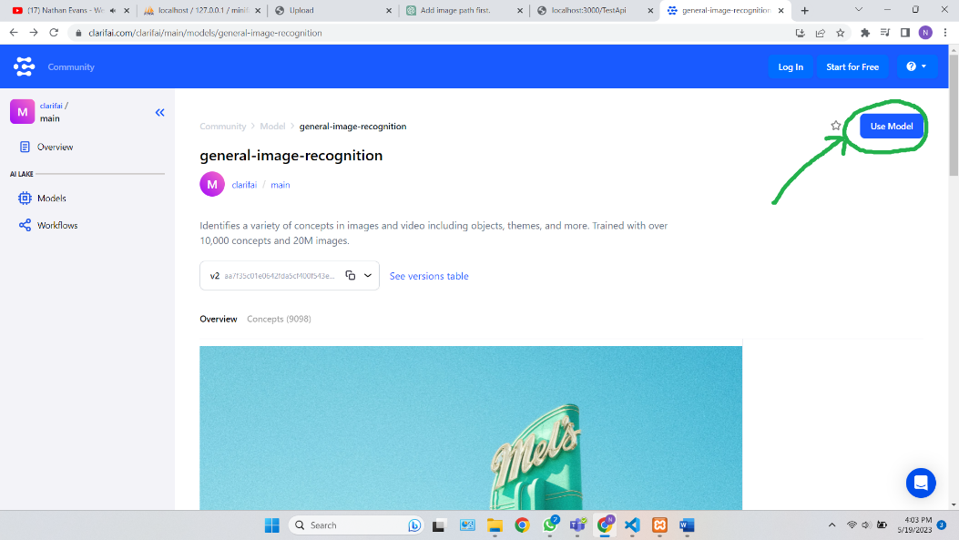

1. Tekan Use Model lagi -> Call By API -> Create New Token

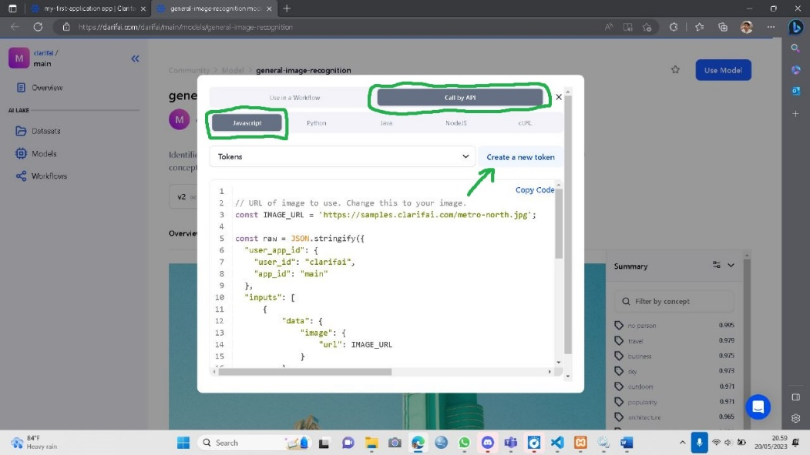

1. Select All Scope dan Token Deskripsinya boleh di-isi dengan apapun.

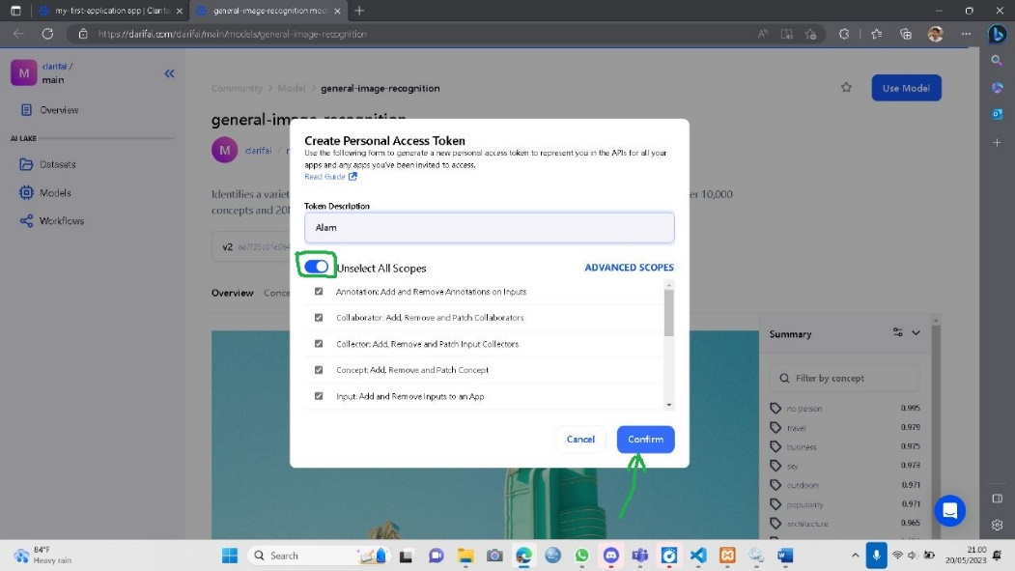

1. Copy token API pada baris ke-25

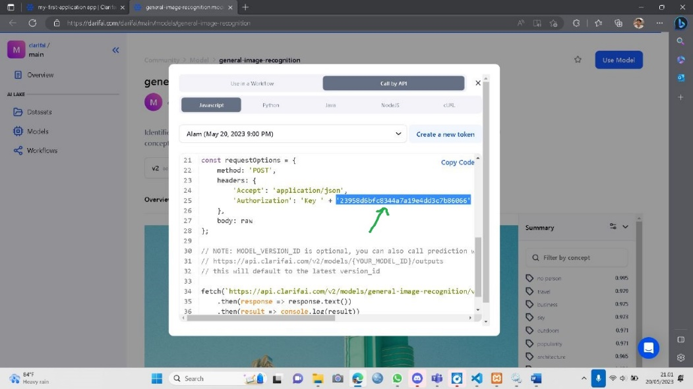

1. Paste token API baru-nya ke dalam VS Code pada file **/controllers/tags.js** pada baris ke 28

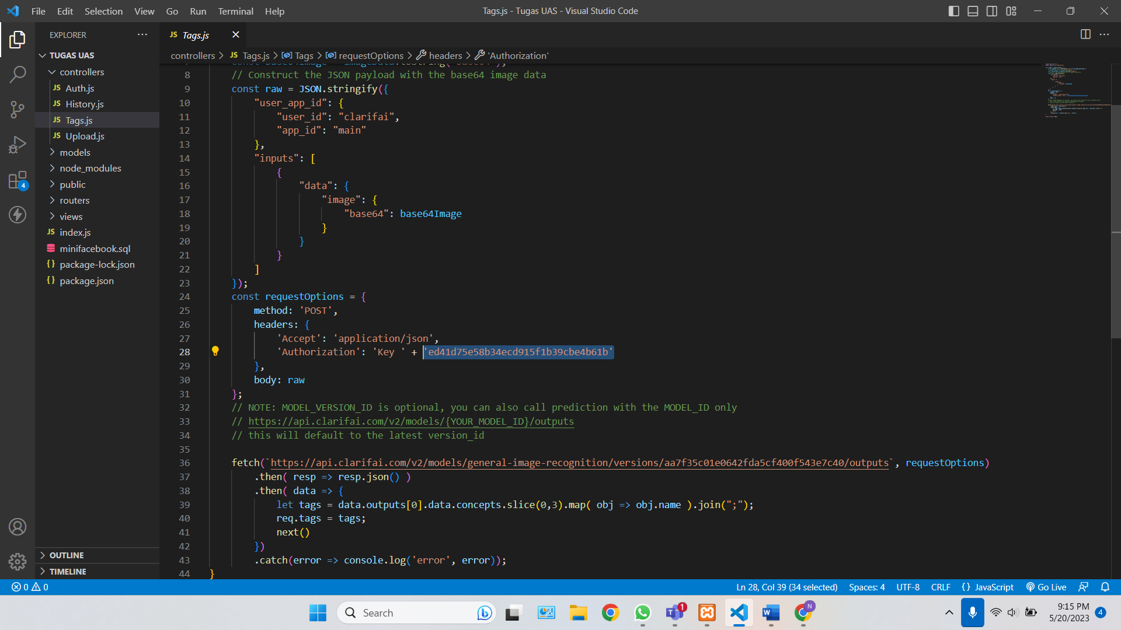

# User Guide

## Log-In Page

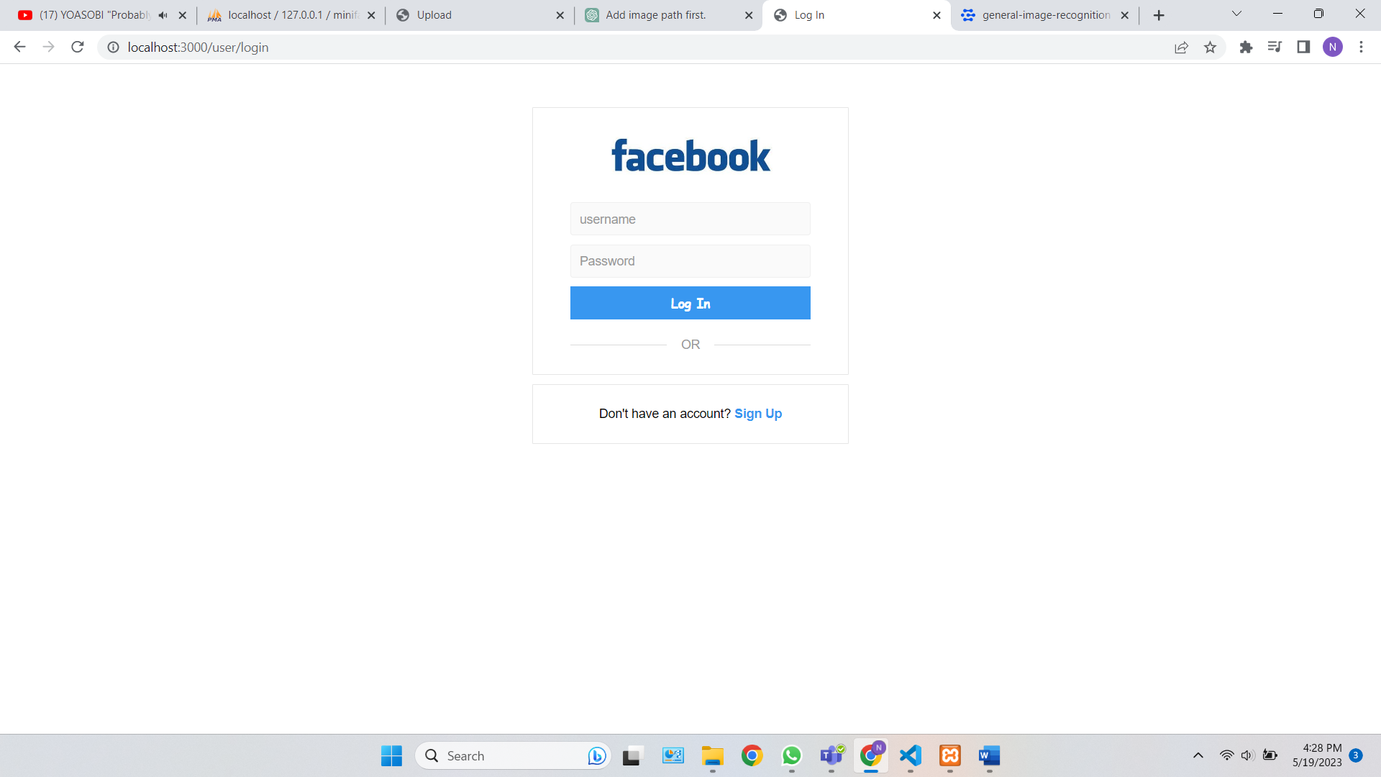

* Username dan Password dari user yang telah dibuat dapat dilihat pada database MySQL minifacebook pada table **users**.
* Password disini telah dihashing dengan enkripsi MD5, tapi semua password memiliki format **Username123**

Contoh:

Username: Andi , Password: Andi123

Username: Budi , Password: Budi123

Username: Bryan , Password : Bryan123

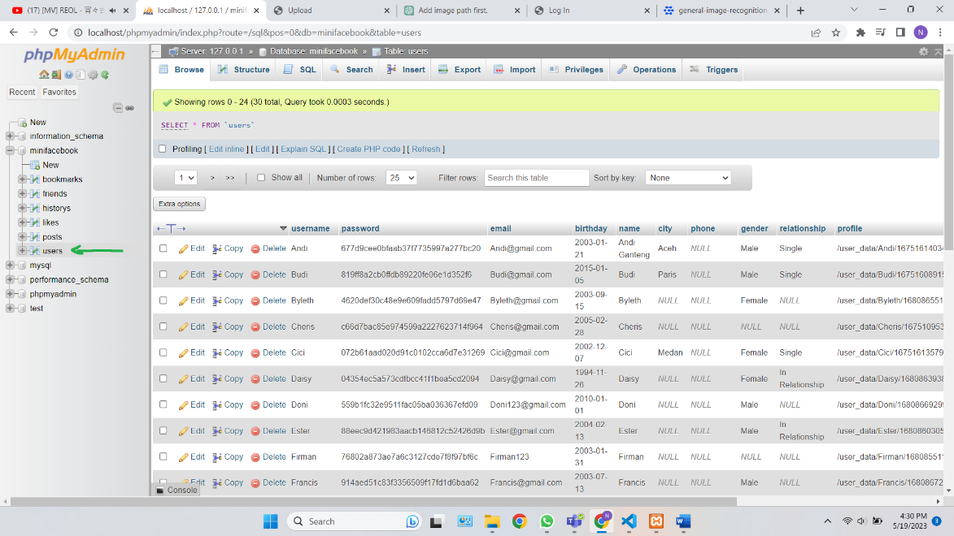

## Sign Up Page

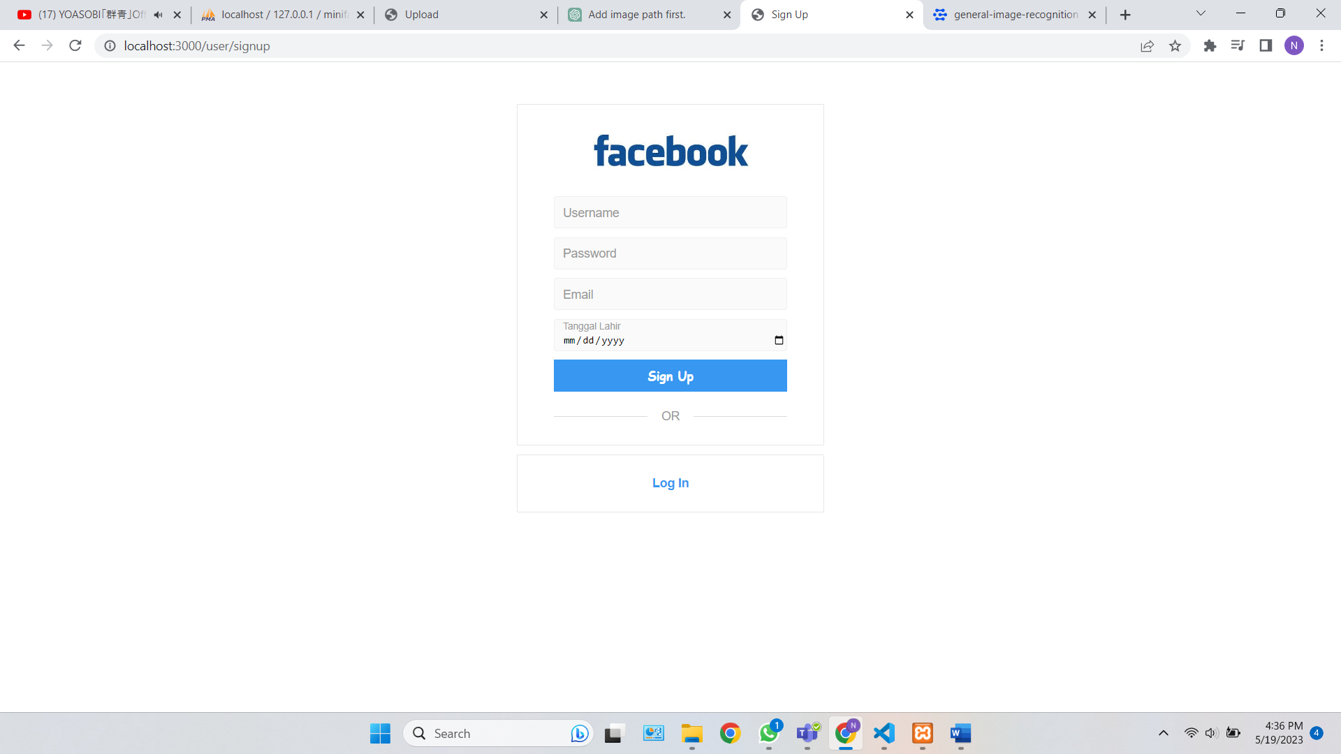

* Semua TextField harus terisi sebelum bisa membuat akun baru. Apabila ada TextField yang kosong, maka akan muncul error message.
* Username untuk tiap user harus bersifat UNIQUE. Apabila ditemukan yang sama, maka akan muncul error message.

## Home Page

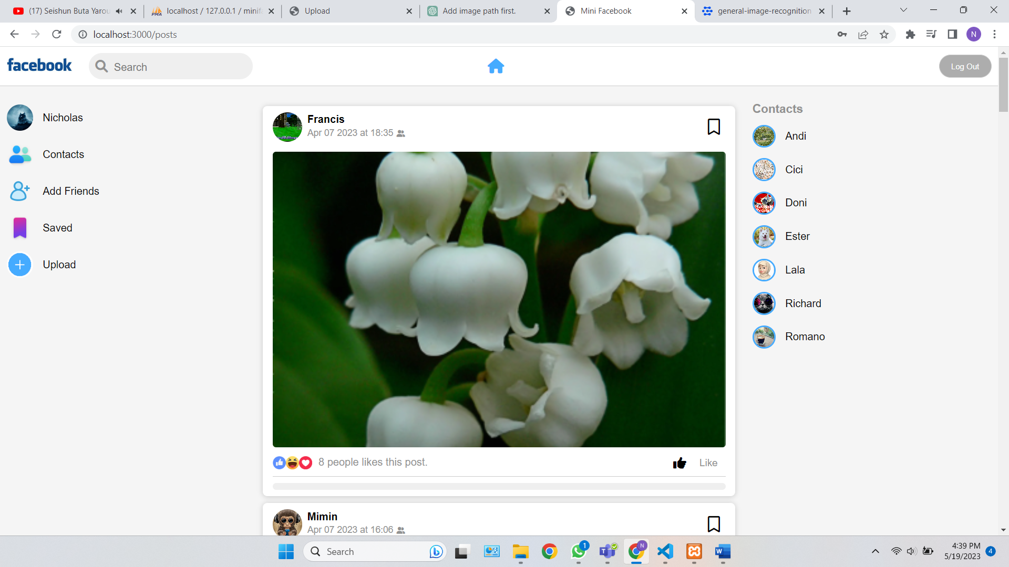

* Searchbar bisa digunakan untuk mencari postingan berdasarkan label dari tiap gambar postingan tersebut.
* Searchbar dapat digunakan di berbagai page, tapi hanya akan diarahkan ke homepage ( ditampilkan di homepage ).
* User bisa melike, unlike, bookmark dan unbookmark semua postingan kecuali postingan yang dipost oleh user itu sendiri/ owner.
* Postingan milik diri sendiri/ owner tidak akan bisa dilike dan dibookmark oleh user/ owner dari postingan tersebut.
* Postingan yang ditampilkan hanya berasal dari :
  + User yang status-nya public
  + User yang status-nya private tetapi telah menjadi friend dari user tersebut.
* Terdapat lazy-loading yang akan me-load postingan dengan kelipatan 10 ( tiap button load more ditekan akan diload 10 postingan lagi) .

## Contact Page

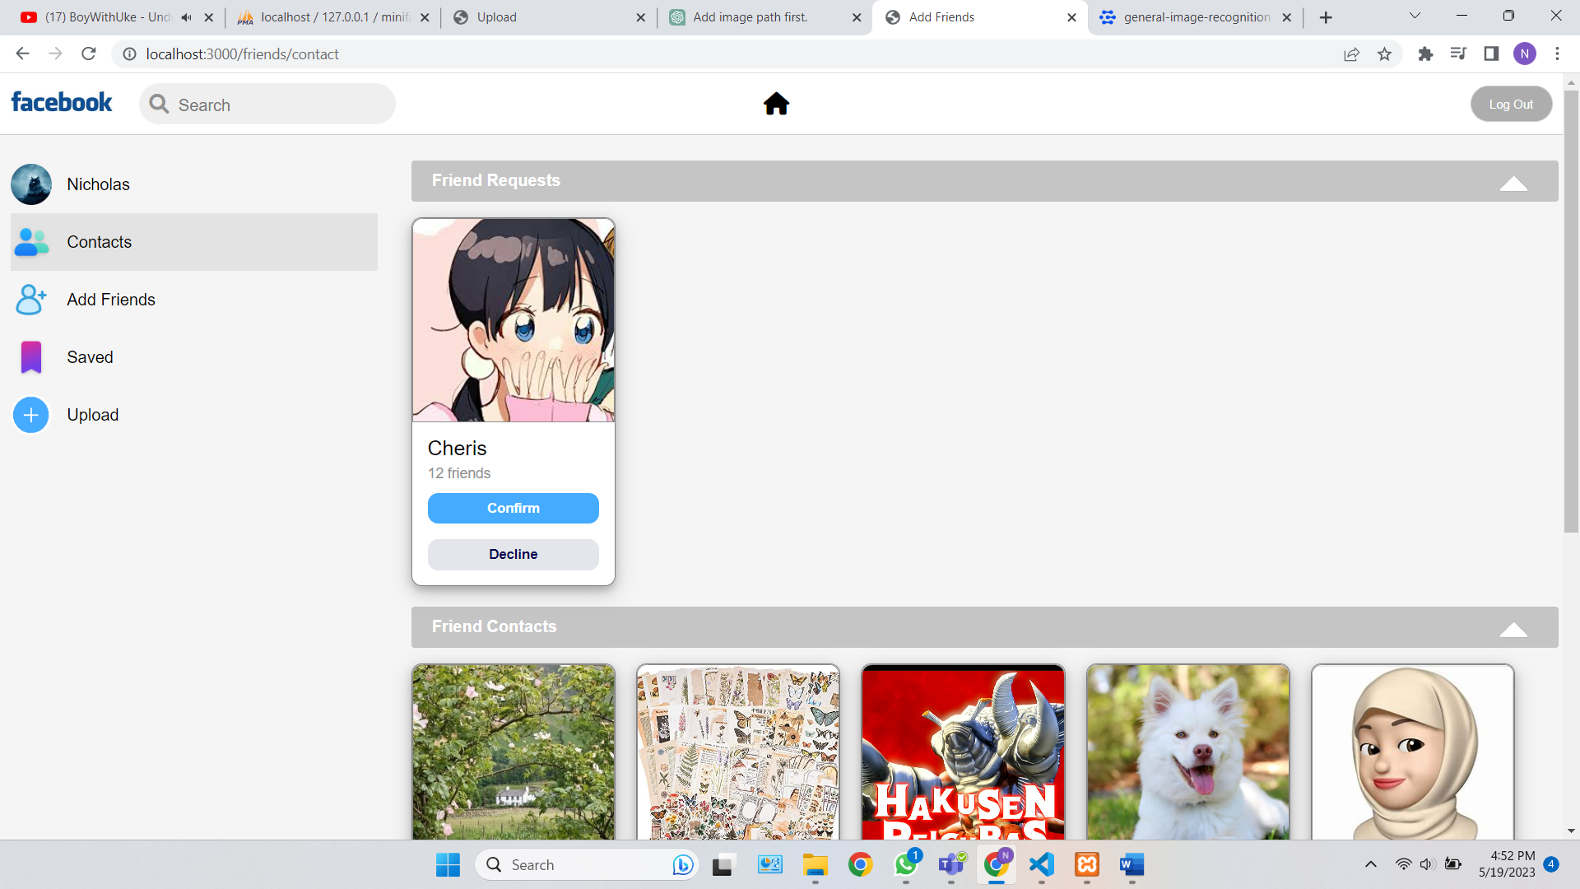

* Digunakan untuk melihat friend-request dan friend-list dari user/ owner.
* Dapat menerima dan menolak friend-request yang masuk.

## Add Friend Page

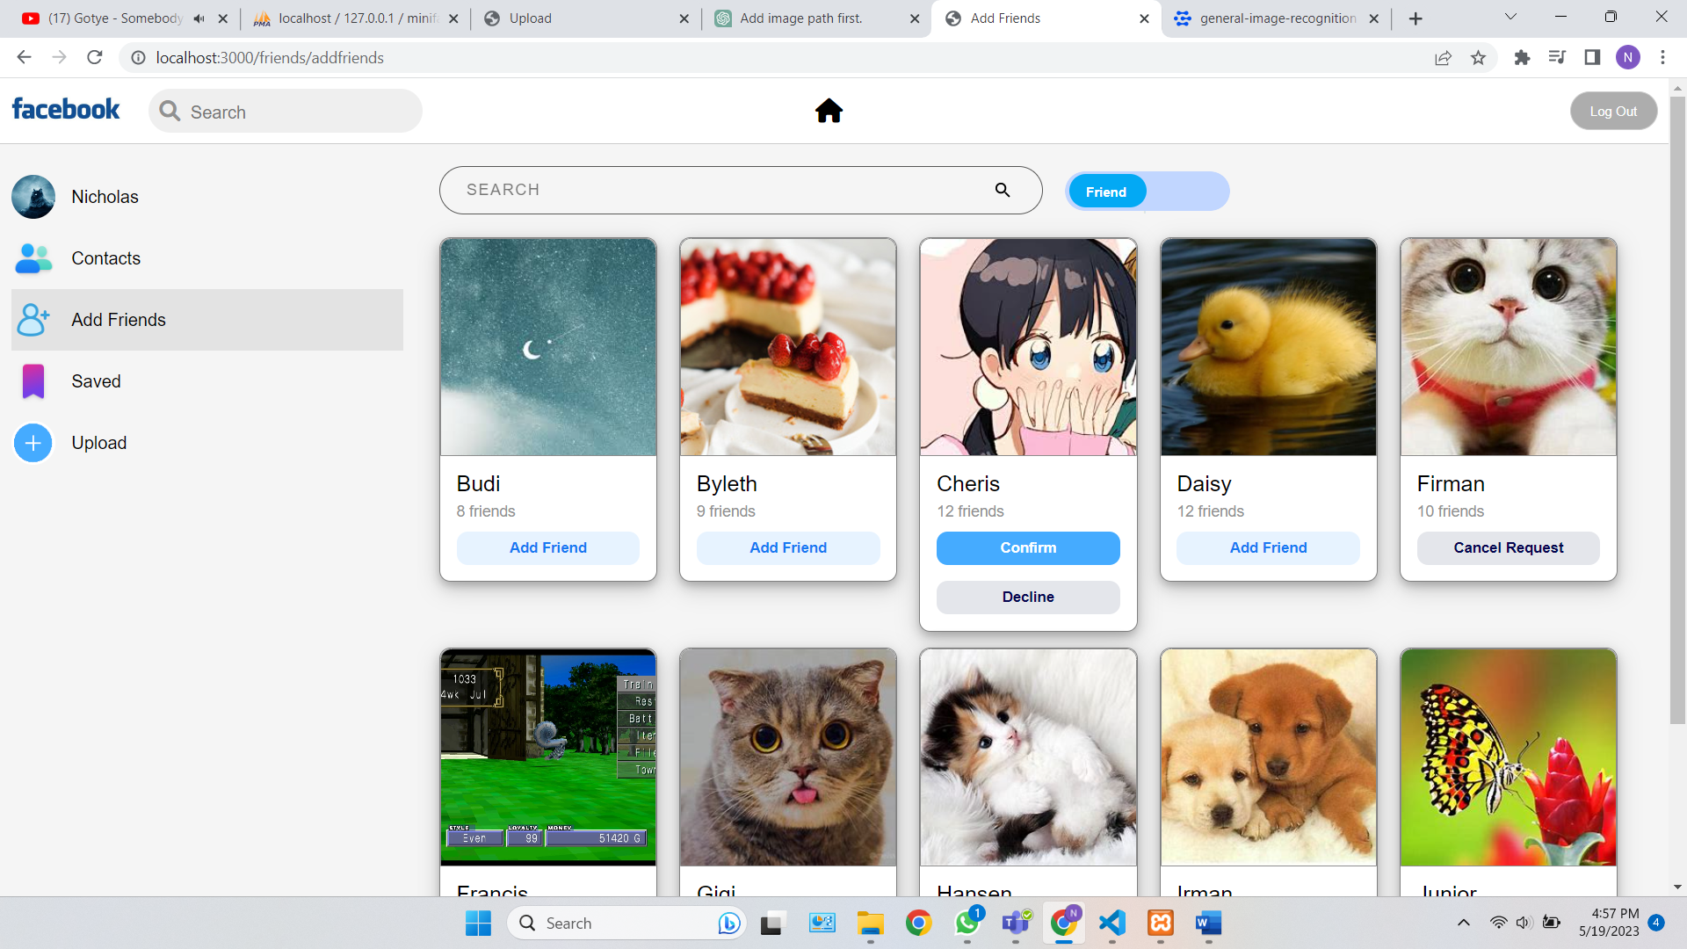

* Terdapat lazy-loading yang akan meload friend-list dengan kelipatan 5.
* Bisa Add Friend, Cancel Request pertemanan, Confirm dan Decline pertemanan.
* Terdapat TextField untuk mencari berdasarkan username ( terdapat lazy-loading juga ).
* Terdapat fitur filter mutual-friend yang akan menfilter dan menampilkan maksimal 3 profile user dan mutual-friend count apabila ditemukan ada mutual-friend pada friend-list yang telah diload.

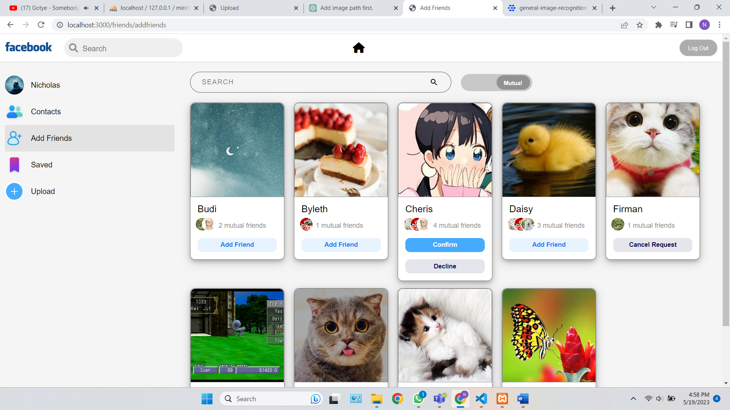

* Button Add Friend, Cancel Request, Confirm dan Decline Request sinkron antara friend-list dan mutual-friend.

## Bookmark Page

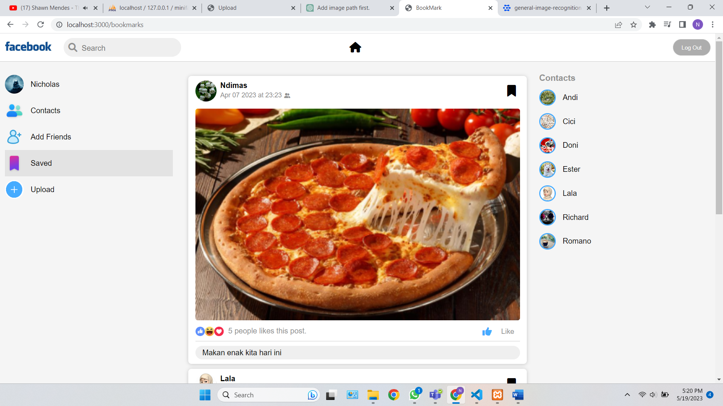

* Bookmark page akan menampilkan page yang telah di-bookmark oleh user/ owner.
* Apabila user/ owner Un-bookmark suatu postingan di Bookmark Page, maka setelah refresh postingan tersebut akan hilang dari Bookmark Page tersebut.
* Pada Bookmark Page, user juga dapat me-like dan unlike postingan tersebut.

## Upload Page

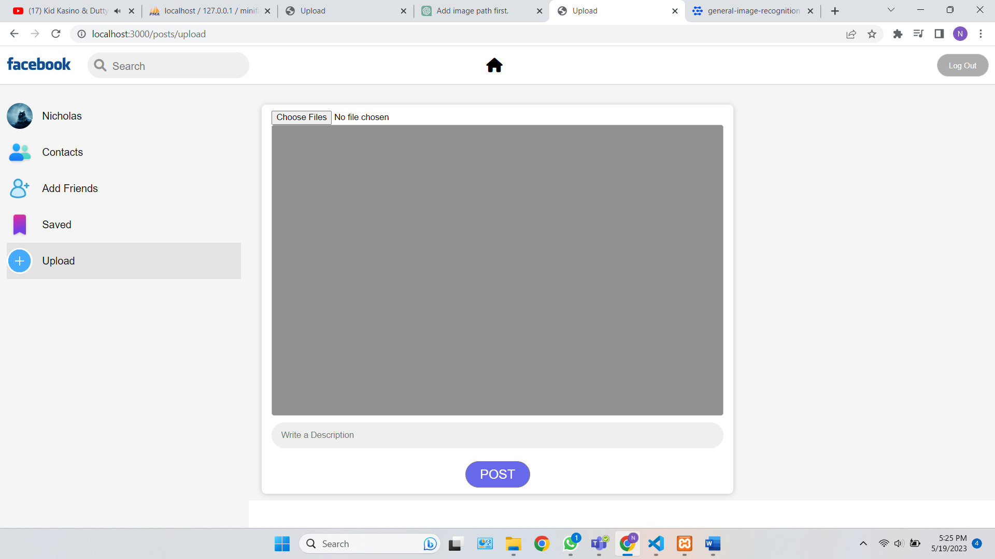

* Digunakan untuk membuat postingan baru.
* Gambar yang diposting wajib ada, deskripsi tidak wajib ada.
* Setiap kali user memposting sesuatu, maka gambar tersebut akan dikirim ke API pihak ke3 ( API Clarifai ) dan API tersebut akan men-generate label dari gambar tersebut. Kami telah meng-set agar hanya 3 label yang diambil dan disimpan dalam database untuk tiap postingan.

## Owner Profile Page

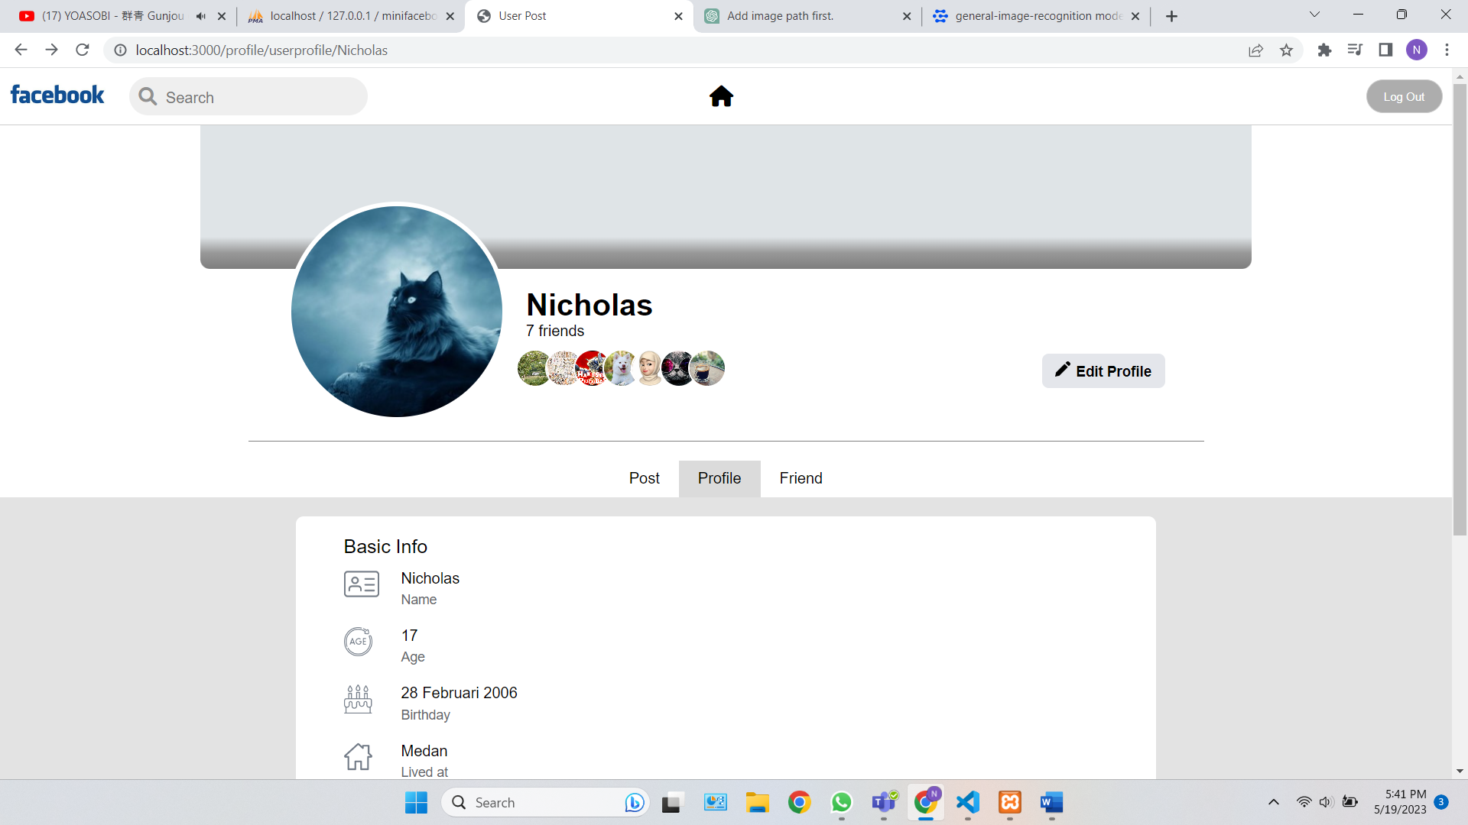

* Menampilkan data-data dari Owner/ user tersebut.
* Menampilkan beberapa profile picture dari teman dan friend count.

## Edit Owner Profile Page

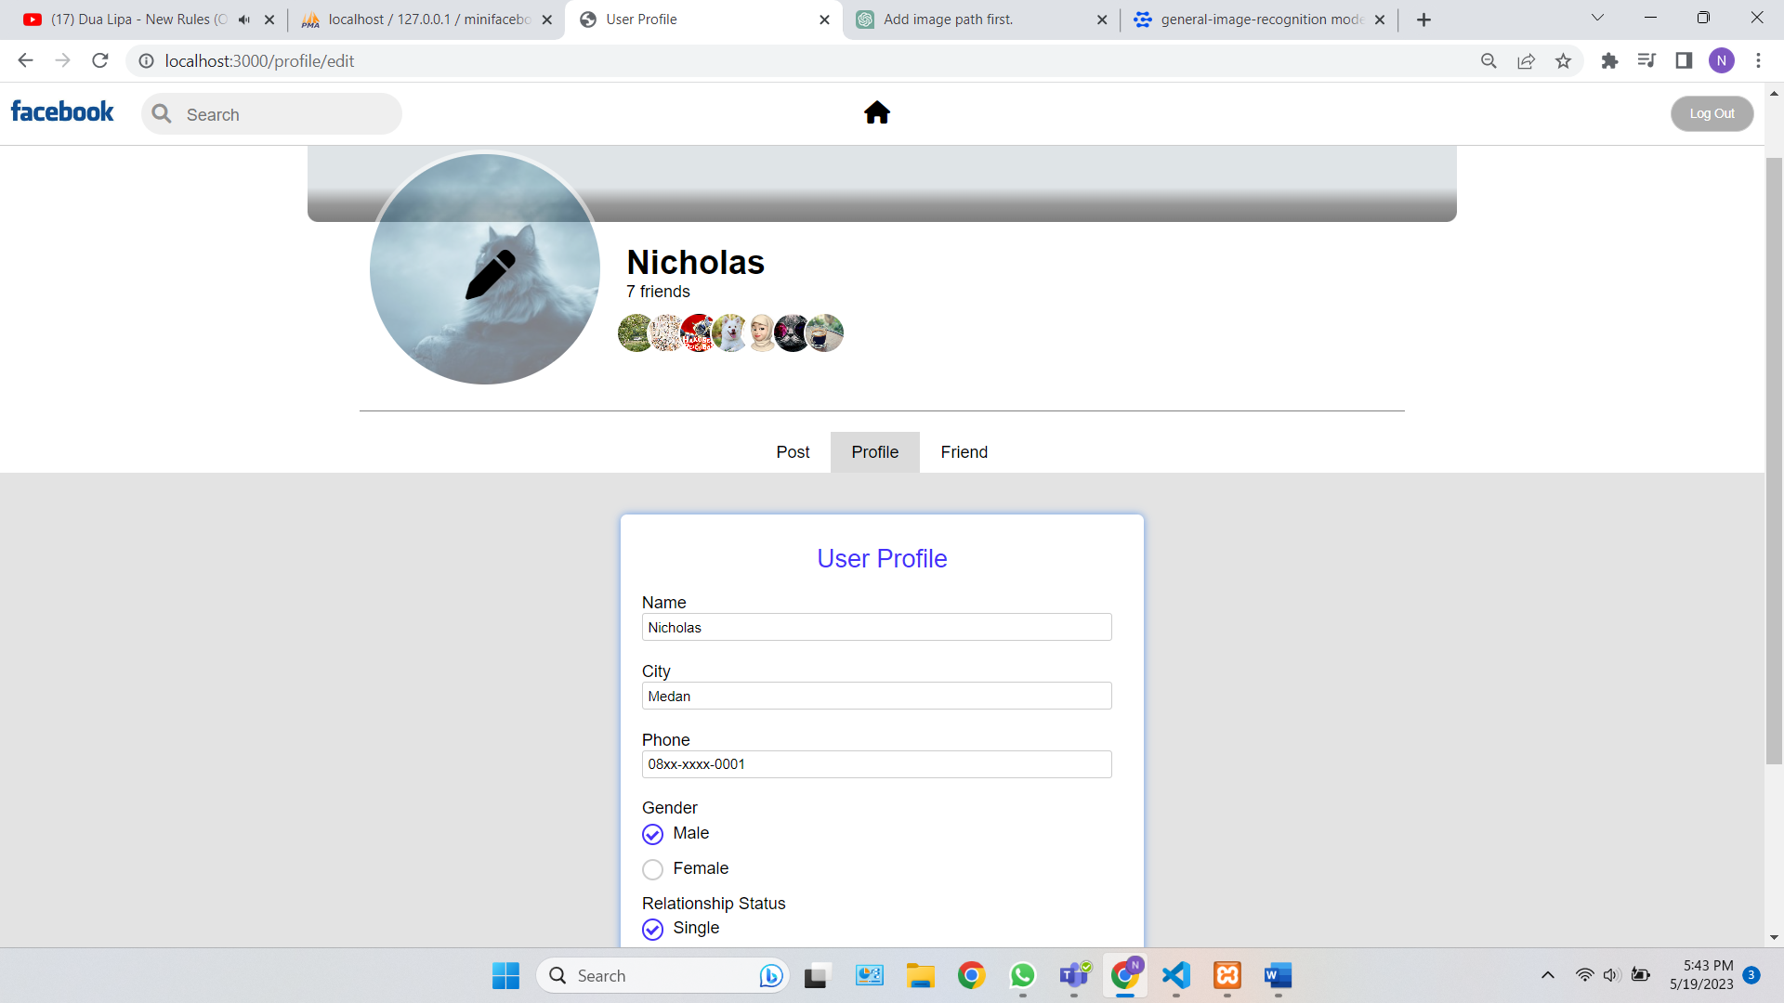

* Owner/ user dapat mengganti Profile Picture mereka.
* Apabila user baru membuat akun, profile picture yang digunakan akan berupa default profile picture.
* Dapat mengganti data Profile yang ditampilkan pada Owner Profile Page.
* Dapat menset status dari akun user/ owner tersebut, apakah private atau public. Apabila public, maka semua orang dapat melihat postingan, friend list, data diri, dll. Apabila private dan belum menjadi friend, maka tidak bisa.

## Owner Post List Page

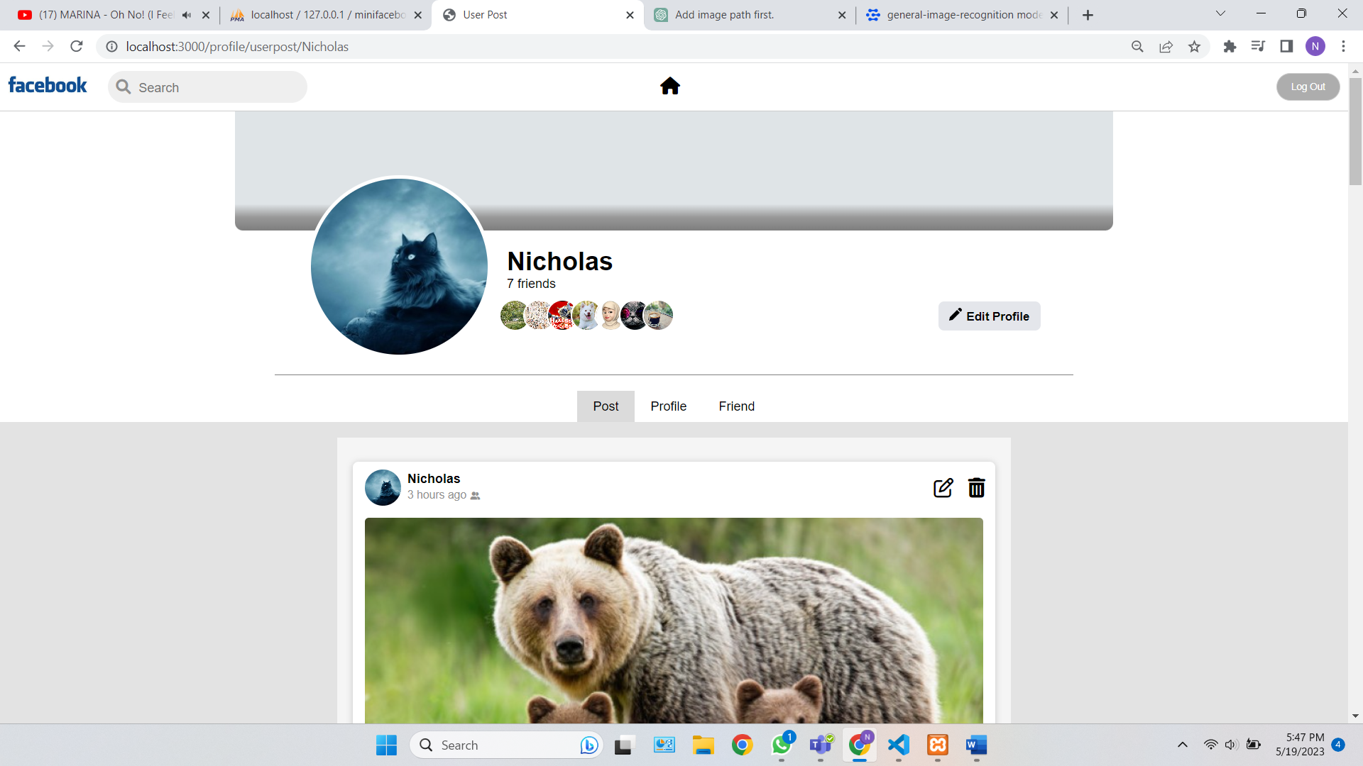

* User/ Owner bisa mendelete dan mengedit postingan.
* Page untuk mengedit postingan.

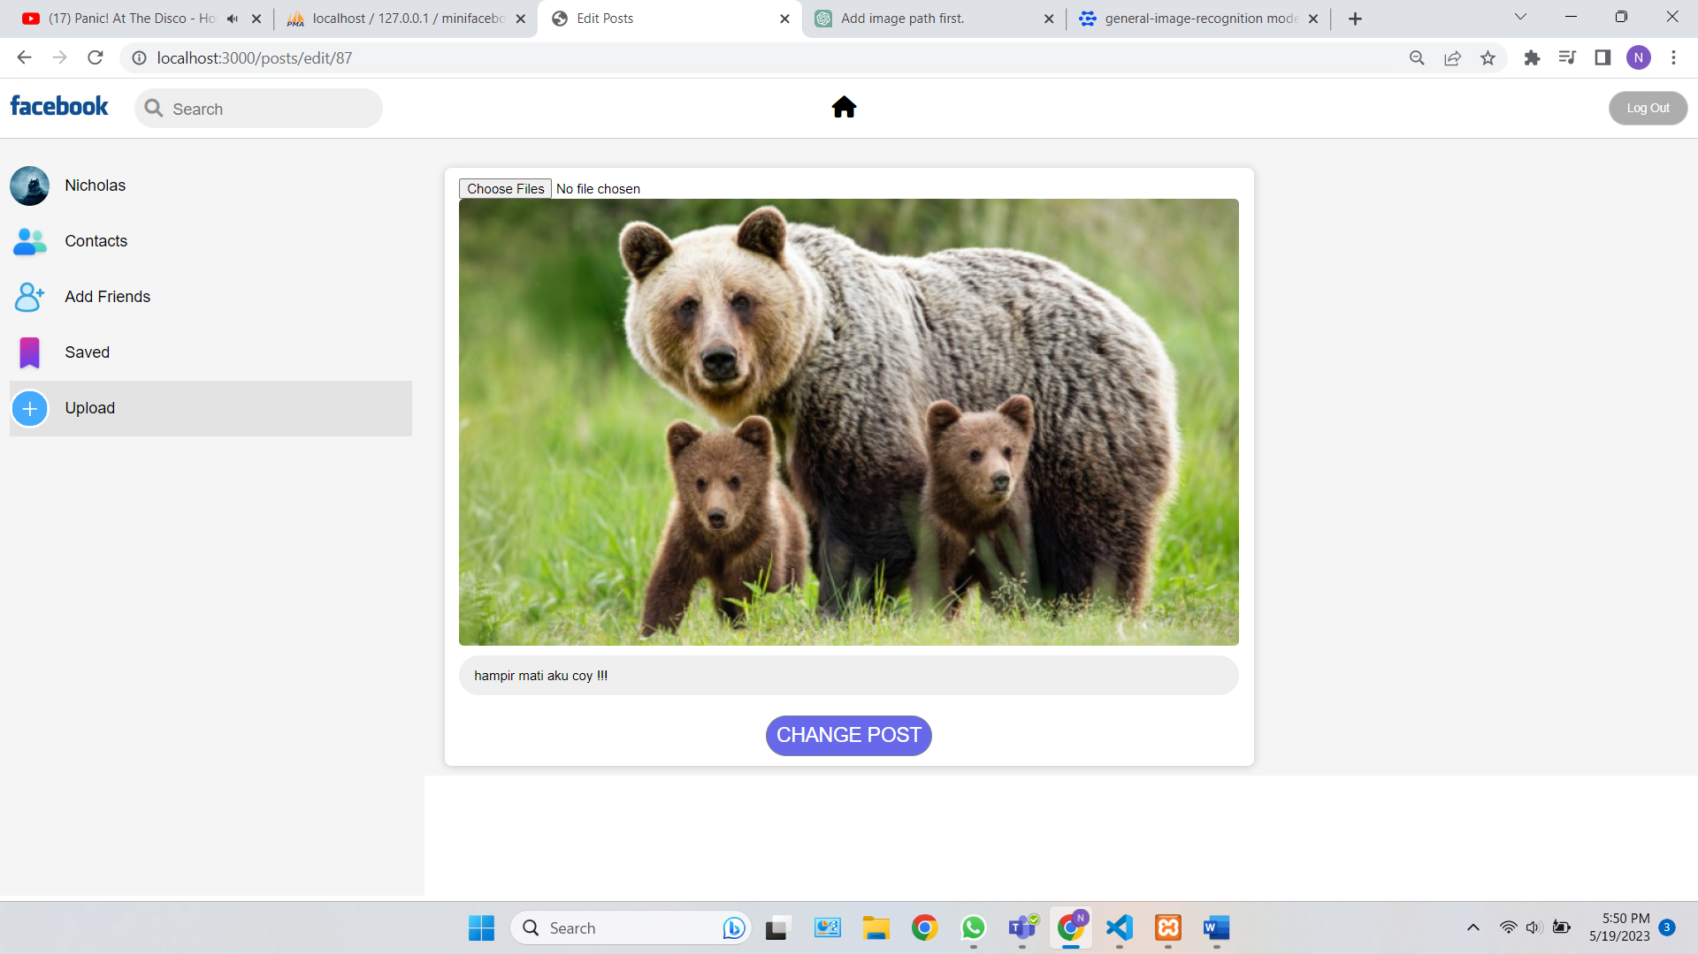

## Owner Friend Page

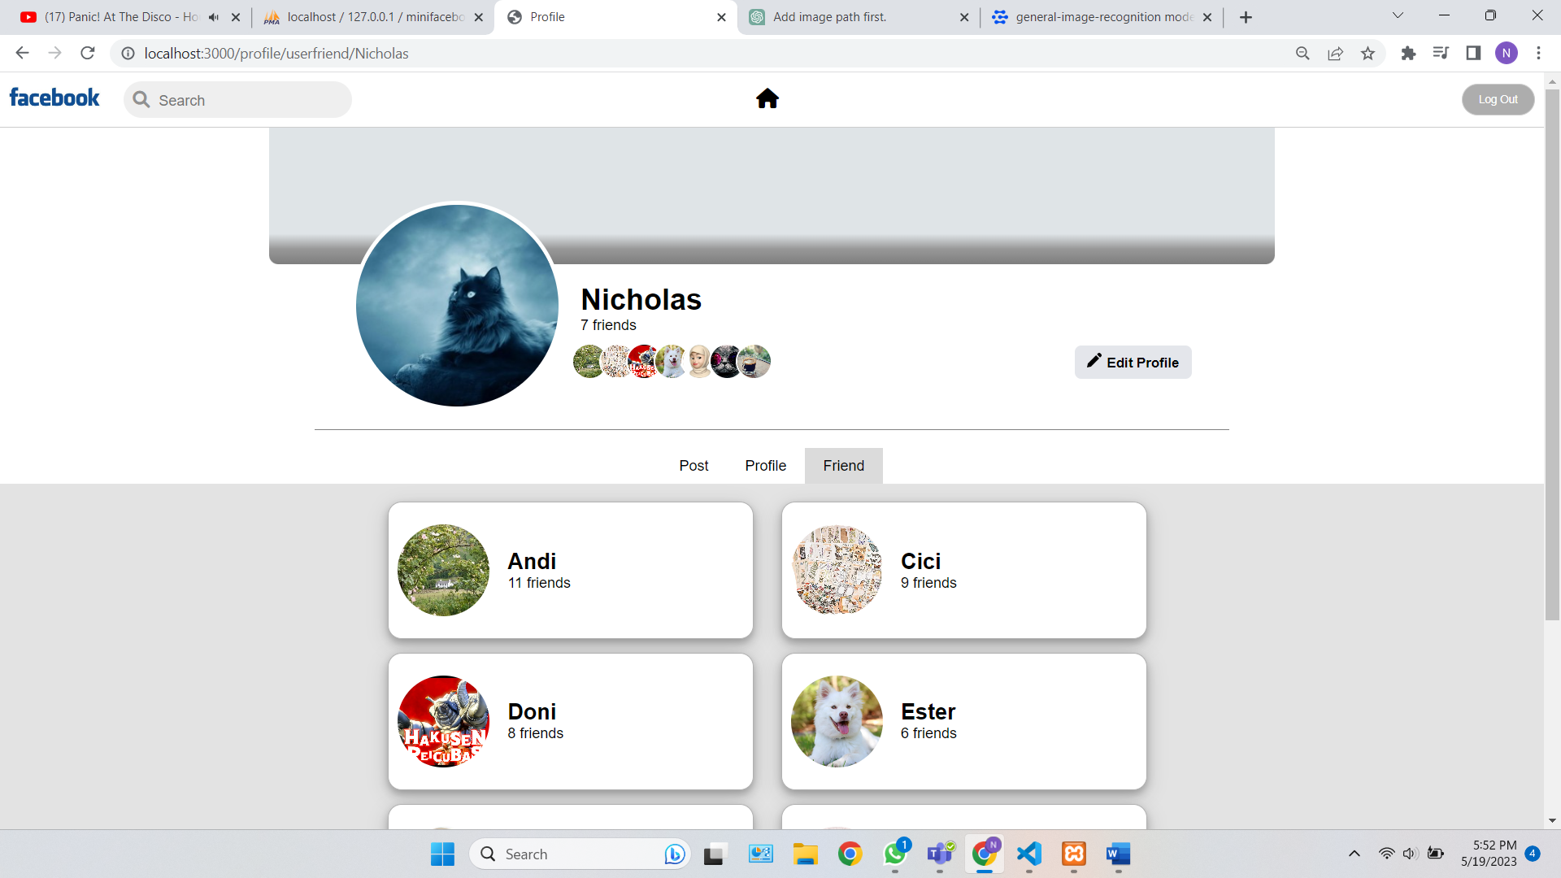

* Menampilkan semua friend dari user tersebut.

## Guest Profile, Post List, Friend Page

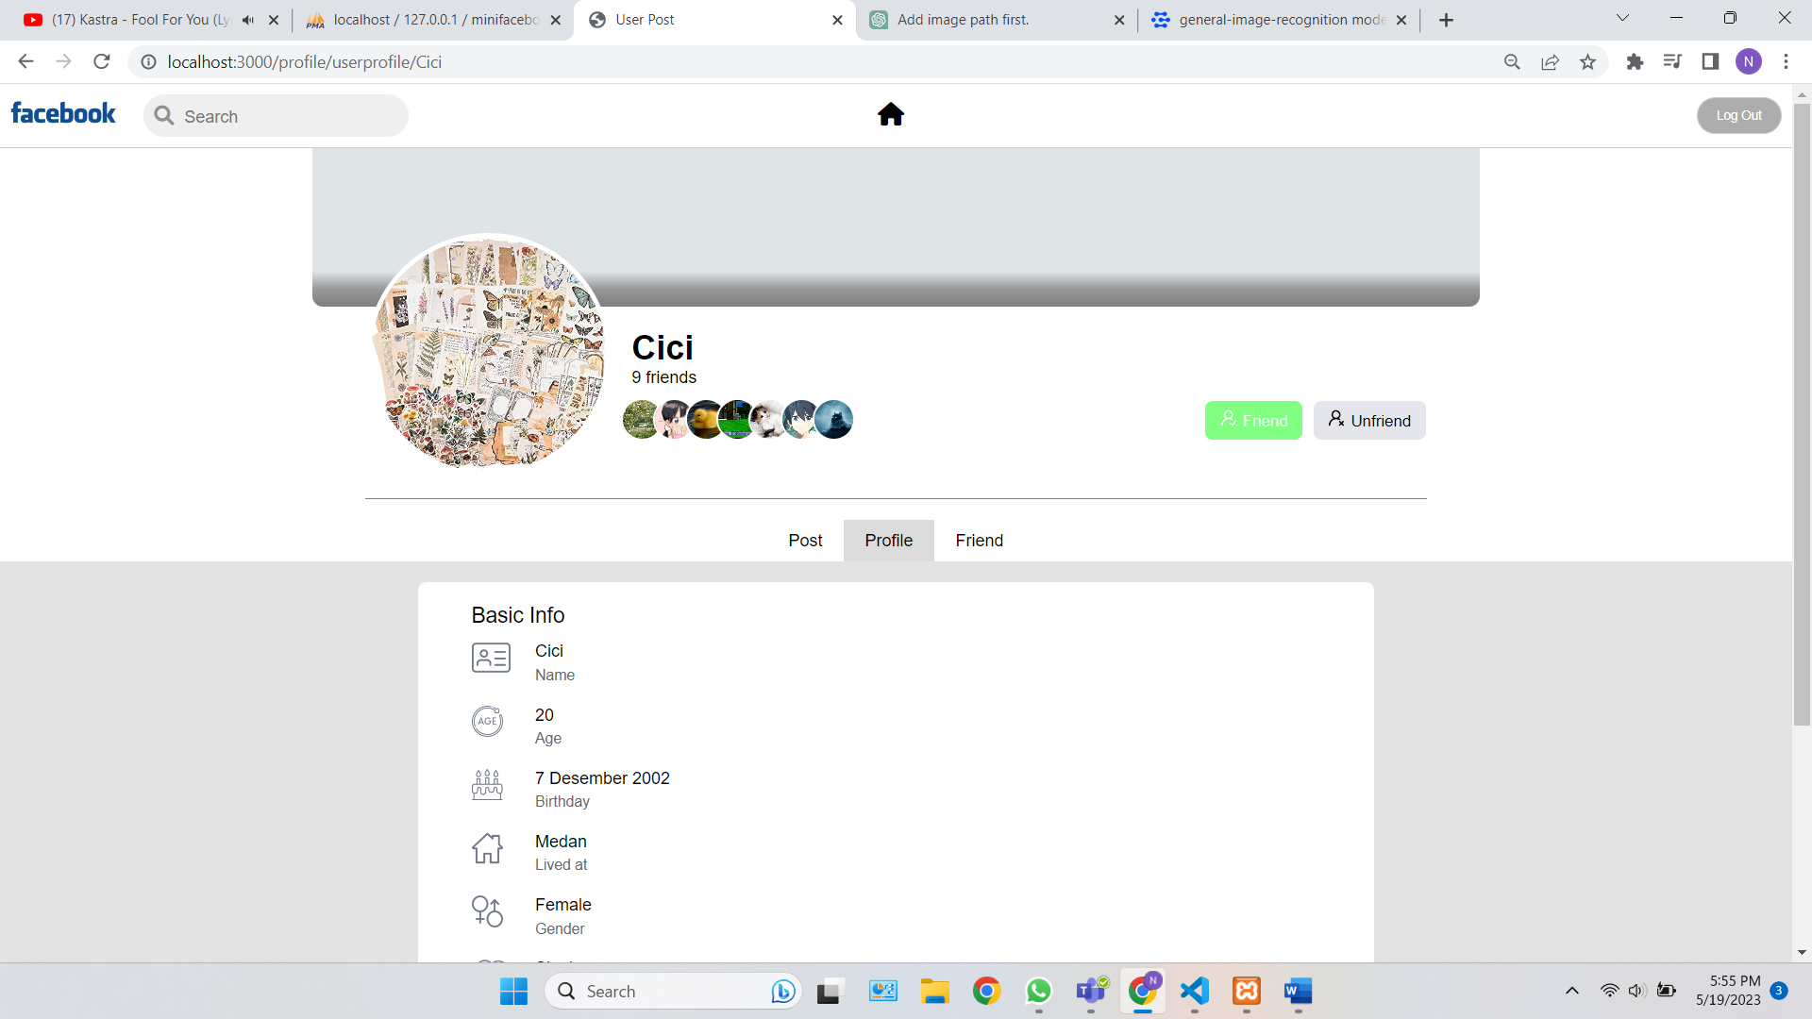

* Apabila nama dari user yang memposting ditekan, nama dari friend-list, gambar profile picture, dll ditekan maka akan terarahkan pada Guest Profile Page.
* Button di sebelah kanan akan bervariasi dari status user/owner terhadap user guest tersebut. Bisa saja berupa add Friend apabila belum friend, friend dan unfriend apabila telah menjadi friend, Accept dan Decline apabila sedang direquest.
* Page akan berbeda apabila user private dan belum menjadi friend. 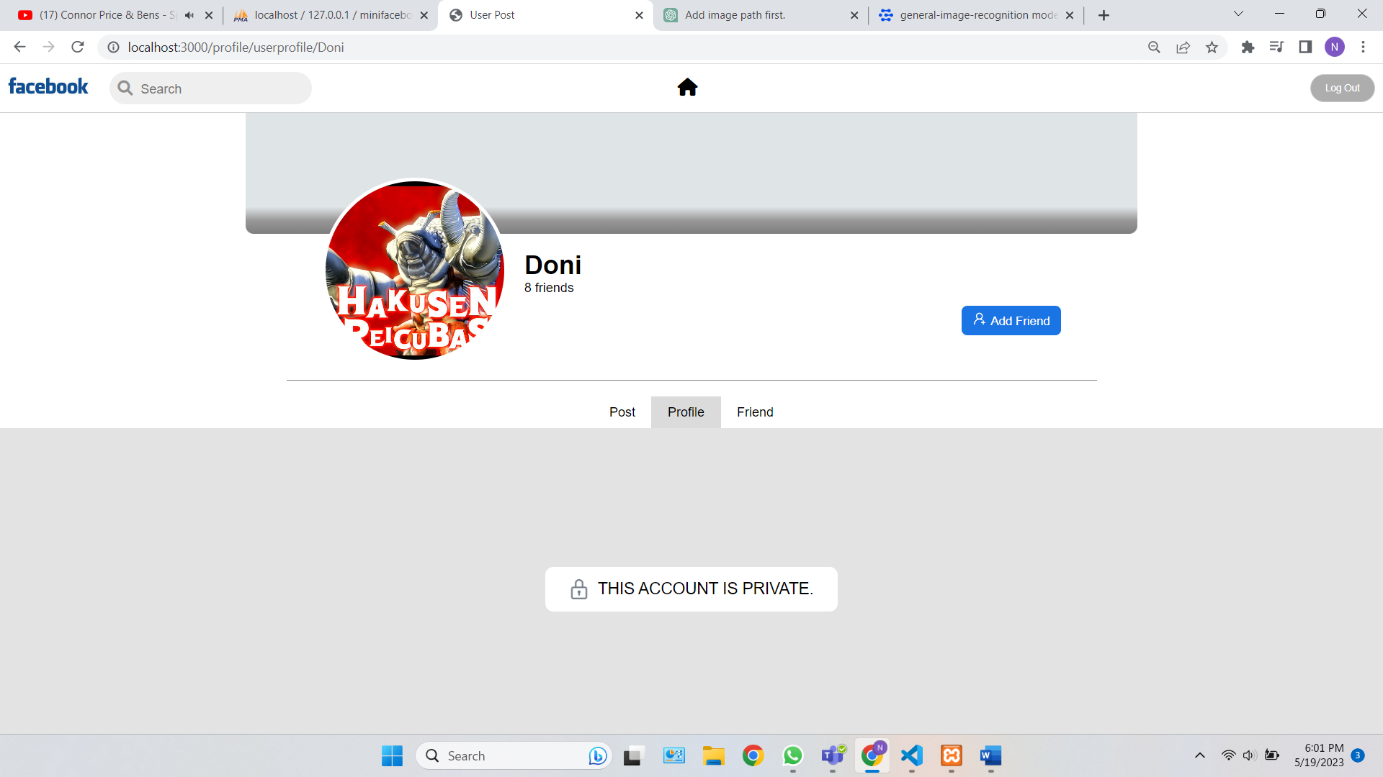

## Algoritma Rekomendasi Postingan pada HomePage

* Setiap kali user me-like/ membookmark suatu post, maka id postingan yang dilike/ dibookmark akan disimpan seperti history dengan jumlah maksimal diset 20.
* Setiap kali user un-like dan un-bookmark postingan tersebut dan apabila id postingan tersebut ditemukan didlm history, maka id postingan akan dikeluarkan.
* Id postingan yang dilike dan dibookmark sekaligus hanya akan dimasukkan 1x dalam history.
* Apabila user belum me-like dan membookmark postingan apapun sama sekali, maka postingan yang ditampilkan akan dimulai dari postingan terbaru.
* Apabila ditemukan ada history, maka id dari tiap postingan di dalam history tersebut akan dicari dan dikumpulkan label-nya. Lalu, dihitung dan diurutkan dari label dengan jumlah terbanyak hingga label dengan jumlah terkecil. Urutan postingan yang keluar adalah postingan dengan label yang jumlahnya paling banyak sampai yang paling sedikit, lalu postingan lainnya yang tidak tidak memiliki label yang terdapat dalam label history akan ditampilkan berdasarkan postingan yang paling baru.